备注：我单位已对此稿进行了保密审核，稿件发布及被转载后不会引起负面舆论影响，且省、市、县各级领导干部讲话或书面内容（若有）已经当事人本人同意，可以公开。经河北省承德市丰宁县审计局审批，该文章可以公开发表。
（责任人： 张春雨 办公电话 03148015338 ）

河北省丰宁县审计局互联网信息
第 34 期
河北省丰宁县审计局办公室 审批人：李海军 日期：2024.7.5

丰宁县审计局
开展党纪学习教育专题党课
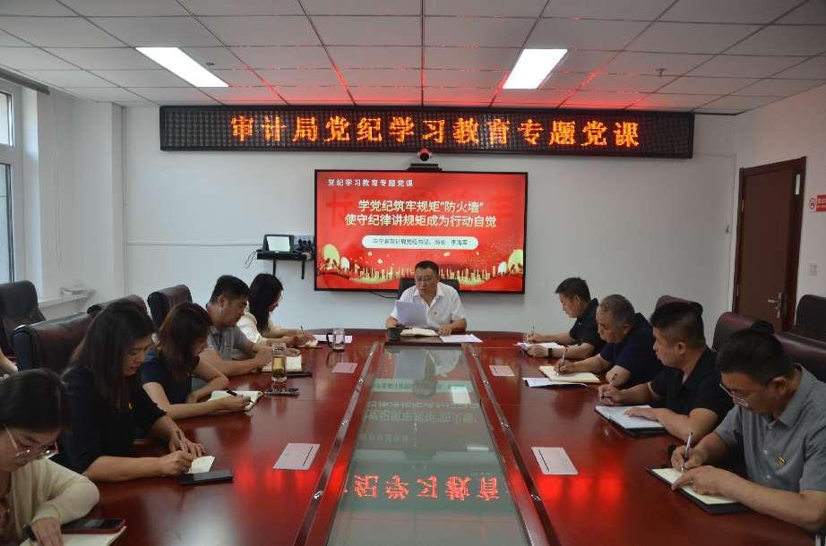
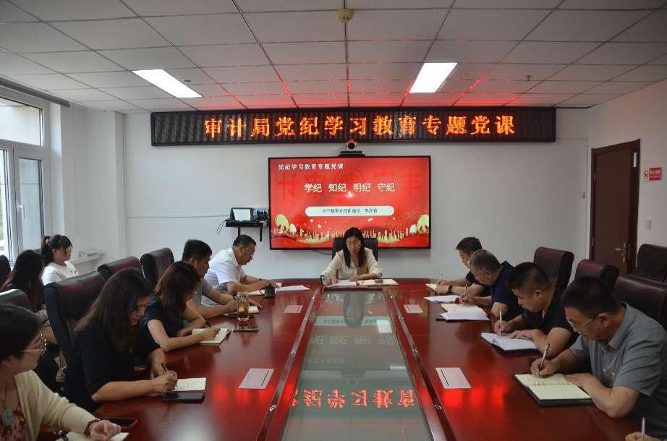
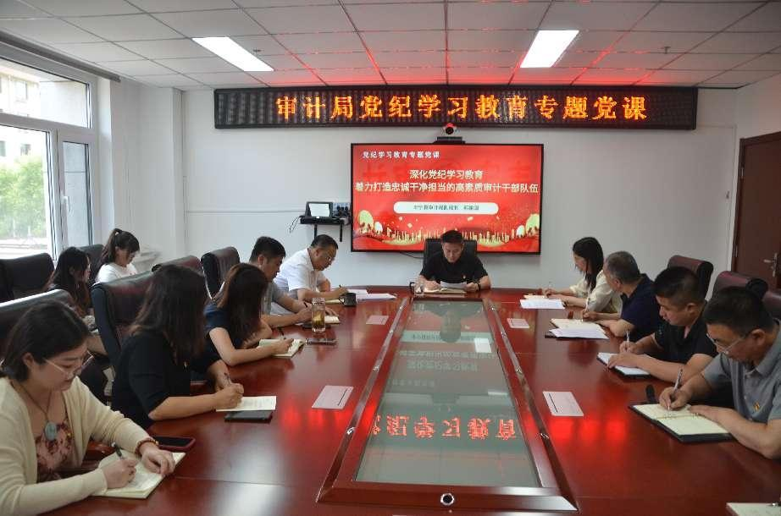
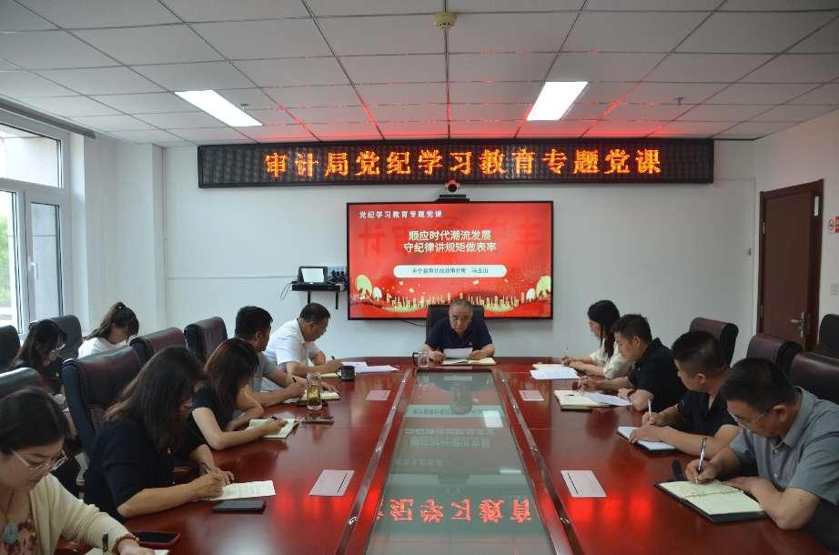

为牢固树立党规党纪意识，做到学党纪、明规矩、强党性，切实提高审计干部廉洁自律意识，营造全面从严治党的良好氛围。近日，审计局班子成员分别以《学党纪筑牢规矩“防火墙” 使守纪律讲规矩成为行动自觉》《学纪 知纪 明纪 守纪》《深化党纪学习教育 着力打造忠诚干净担当的高素质审计干部队伍》《顺应时代潮流发展 守纪律讲规矩做表率》为题，并结合新修订的《中国共产党纪律处分条例》为全局党员干部上了一堂精彩的党纪学习教育专题党课。
党组书记、局长李海军对全局干部提出四点要求，一要牢牢把握审计机关的政治属性和审计工作的政治功能。始终坚持以党的政治建设为统领，持之以恒讲政治、筑忠诚，压紧压实政治责任，认真履行全面从严治党主体责任，班子成员、各股室负责同志要带头当好执行者、行动派、实干家。二要将政治理论学习贯穿始终。原原本本、逐章逐条学习《中国共产党纪律处分条例》，切实做到一心向党，内强素质、外树形象，搞清楚审计工作中“什么事可以干”，“什么事不能干”，进一步在思想上筑牢拒腐防变的坚强防线，通过不断深化纪律建设，将党纪学习教育融入日常监督，把严的基调贯穿审计工作全过程，使党员干部做到学纪、知纪、明纪、守纪。三要通过警示教育紧抓工作落实。深刻剖析违纪典型案例，特别是审计工作案例，注重用身边事教育身边人，让党员干部受警醒、明底线、知敬畏，每名审计干部要努力做到“政治上跟党走，经济上莫伸手，作风上解民忧，工作上争前茅”，严格执行党的“六项纪律”，将学习与实践结合起来，在“如臂使指”“如影随形”“如雷贯耳”上寻找路径，在打造经济监督“特种部队”上出实招。四要在学以致用上多下功夫、多做文章。将党纪学习教育与做好全年审计项目、“阳光审计”品牌创建、“四强”党支部建设等相结合，统筹推进、精准发力，把国家重大政策落实情况、财政财务、经济责任、民生社保等审计工作做实做精，用高质量的审计工作营造风清气正、干事创业的良好环境，助力深化清廉审计机关建设。

文章题目：丰宁县审计局开展党纪学习教育专题党课

作者姓名：张春雨 联系地址：河北省承德市丰宁县审计局 QQ：2458916169@qq.com 电话：0314-8015338 邮编：068350

